ДК-Эл.Эн.

Сайт
-Визуальные изменения – правки по верстке.
-Коррекция мобильной версии.
- Увеличение скорости работы сайта–до 29 сентября
- Написание текстов – согласно графику (ДО 25 сентября на сайте- Пластическая хирургия и Общая хирургия)

- Изменение логотипа--- ждем контент
-Коррекция футера (копирайты, адреса, карта, оплата картами, соц сети) до 29 сентября.
-Коррекция разводящих страниц - готово
- Социализация сайта (возможность авторизации через соц. сети)-для отзывов
-Добавление на страницы услуг акционных предложений (Сразу с новыми акциями, старые уйдут в архив.)- до 2октября
-Добавление информации о персональных данных-отдельная страница с текстом оферты+ ссылка на нее в футере – отправить юристу до 22 сентября
-Добавление страницы о сертификатах и программах лояльности. (на Эл.Эн. лояльность готово, на ДК ждем макеты.)
-Добавление меню по проблематике - нет контента
- Подключение Коллтрекинга- подключен
-Внесение на сайт блока с авторскими методиками (http://helenbaden.com/cosmetology/methods/) Нет контента
- отдельно раздел для мужчин http://laserdoctor.ru/for_man/ Нет контента
Раздел для пациентов для других стран http://www.frauklinik.ru/patsientam/ Нет контента
-Видеотзывы на сайте- в разделе отзывы предусмотреть возможность добавления видео – предусмотрен. Нужен контент
-раздел «магазин профессиональной косметики» для салона и клиники
http://medinnova.ru/main/shop/
-Страница для ябед- Вас обманули? Напиши письмо директору- готово
http://dekaclinic.ru/problem/
-Подарочные сертификаты и дисконтные карты (раздел лояльности- страница подарочных сертификатов и страница с программами лояльности)- лояльность на элэн готово, ДК нет контента

Фото Видео
-Фото
Список поводов:
-Встреча пациентов администраторами клиники
-Пациенты в зоне ресепшена
-Встреча врачом пациента на ресепшене
-Консультация/осмотр специалистами… разными
-Сдача анализов.
-Подготовка к операции врач/пациент
-Операционный процесс
-Процедуры разные
-Препараты
-Аппараты (за работой в интерьере)
-«День в клинике» полный процесс- от прихода пациента до ухода его после процедуры/операции.
- Составление списка недостающих материалов по сайтам- составлен
- Организация съемок «нормальных» фотографий интерьера.-Андрей
-Фото врачей в разных ракурсах (Портреты, за работой, в интерьере, и тд.)-Андрей
- Видео по процедурам
-Видео презентация клиники
-Видео презентации врачей

-Фотографии результатов до и после

Врачи – 30 сентября
-Изменение страниц врачей- http://malevi.ru/v/d/index.php?page=doctor ждем фото
-Написание более полного текста О враче (-сделать краткую биографию, -добавить больше информации о умениях и личных достижениях)
-Добавление списка услуг которые выполняет врач
-Фильтрация по специализации на общей странице врачей (пластические хирурги, косметологи и тд)
-Добавление расписания врачей с возможностью записаться на прием в определенное время.

Салон Эл.Эн. Beauty Club-Октябрь

Сайт
Главная
Корректировка внешнего вида страницы (добавление хороших фотографий интерьера), сделать акцент на интерьеры клиники, врачей и УТП, а уже потом на акции и тексты.
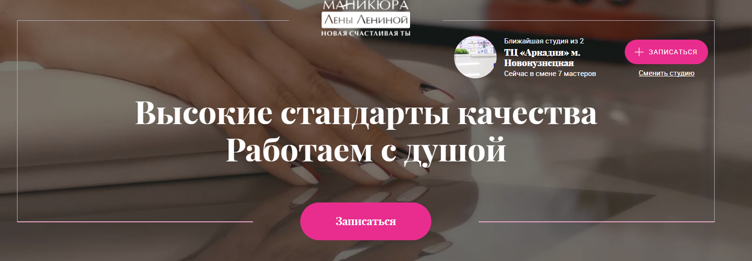
Футер
-Изменение наполнения, добавление копирайтов, телефонов, схем проезда.
Услуги
-Страницы услуг- делим на маникюр, педикюр, стрижки, укладки
-Корректировка текстов описания
-Добавление фото и видео материалов на страницы услуг
-Результатов до и после
-Фото мастеров

Прайс
-Уменьшаем ширину прайса, добавляем форму записи на прием
-Делаем раскрывашку по пунктам
-Добавляем краткое описание к пунктам

Фото
Много хороших и интересных фотографий.
-Интерьер
-Мастера
-Оборудование
-Добавляем их на страницы услуг

Мастера
-Добавляем страницы мастеров и врачей, на их страницах описание, сертификаты и выполненные работы, расписание.

